様式・記入要領

目　　次

はじめに 1

Ⅰ. 参考様式 2

Ⅱ. 参考様式　記入要領 20

様式１. 相談受付・申込票（A票・B票） 20

様式２. インテーク・アセスメントシート 22

様式３. 相談時家計表 27

様式４. 家計計画表 36

様式５. キャッシュフロー表 39

様式６. 家計再生プラン（家計支援計画） 44

様式７. 支援経過記録シート 46

様式８. 評価シート 47

様式９. 貸付あっせん書 48

## はじめに

○　本様式・記入要領は、家計改善支援事業を実施するうえで参考となる様式とその活用方法や記入方法、記入にあたっての留意点等を示したものである。

○　特に、家計改善支援事業の支援プロセスにおいて重要となる相談時家計表、家計計画表、キャッシュフロー表の作成に際しては、様式及び作成方法について十分にご理解頂きたい。

○　自立相談支援事業の相談支援プロセスに係る業務管理及び統計のためのシステムを検討しているところであるが、一定の制約はあるものの家計改善支援事業の様式についても当該システム内で活用できるよう検討を進めているので、その点からも当該様式の活用を図られたい。

## Ⅰ. 参考様式

○　家計改善支援事業においては、以下の様式を活用して支援の実施を行う。

特に様式３～５は、家計改善支援事業を行う上で、重要な様式である。また、支援の流れにおける一般的な様式の活用場面（イメージ）については、左図のとおりである。なお、相談者の状況に応じては柔軟な対応が必要であることに留意されたい。

○　なお、記入方法、記入に当たっての留意点等については、別添参考資料「Ⅱ.参考様式　記入要領」を参照されたい。

|  |
| --- |
| 様式１. 相談受付・申込票  様式２. インテーク・アセスメントシート  様式３. 相談時家計表  様式４. 家計計画表  様式５. キャッシュフロー表  様式６. 家計再生プラン（家計支援計画）  様式７. 支援経過記録シート  様式８. 評価シート  様式９. 貸付あっせん書 |

様式活用の場面　（イメージ）

|  |  |
| --- | --- |
| 支援の流れ | 使用する様式 |
| 把握・アウトリーチ | 様式⑦　　　　支　援　経　過　記　録　シ　ー　ト |
| (電話受付・面談予約)  相談受付(インテーク) | 様式①　相談受付・申込票  様式③  相談時家計表  *一部転記* |
| アセスメント (家計診断) | 様式④  家計  計画表  様式⑤  キャッシュ フロー表  家計再生プラン(原案)作成  様式⑨　貸付あっせん書  *課題・方針を プランに反映*  様式②インテーク・ アセスメントシート |
| 家計再生プラン (家計支援計画)の作成 | *添付する*  様式⑥  家計再生 プラン (家計支援計画) |
| 支援調整会議の開催と 支援決定・確認 |  |
| 支援サービスの提供 | 家計表の作成等による  家計管理の支援  ※家計表・ キャッシュフロー表・  目標との比較  *支援経過 記録シートは 全過程を 通じて使用* |
| モニタリング | *プランを 参照し 進捗を モニタリング* |
| プラン評価 | 様式⑧評価シート |

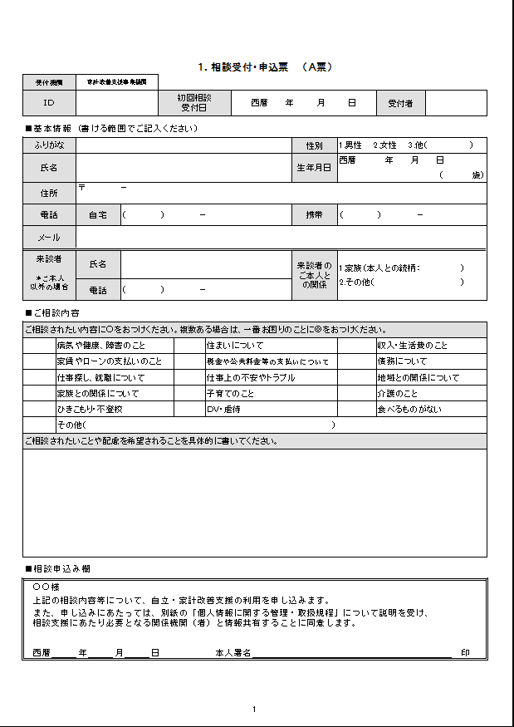

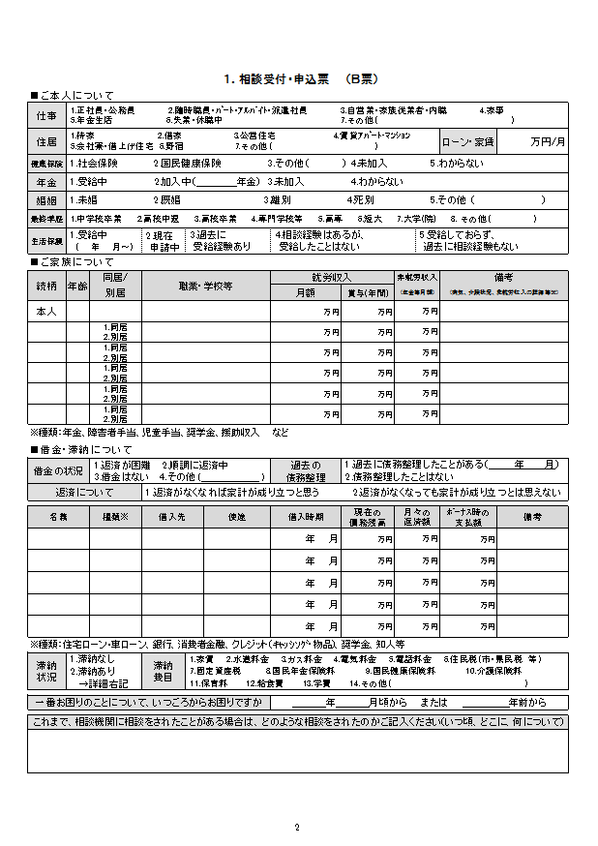

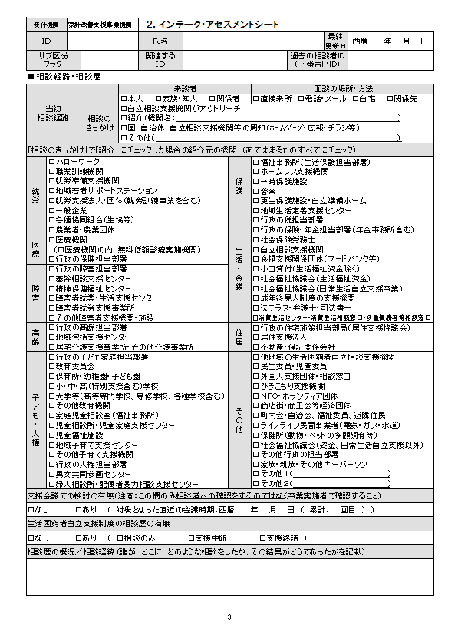

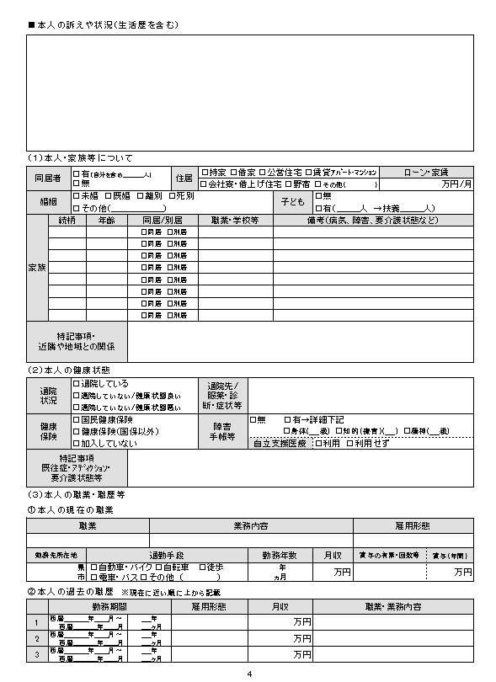

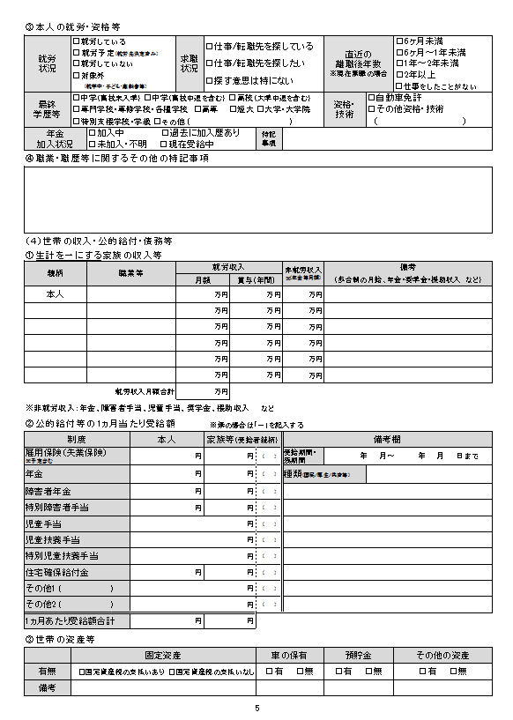

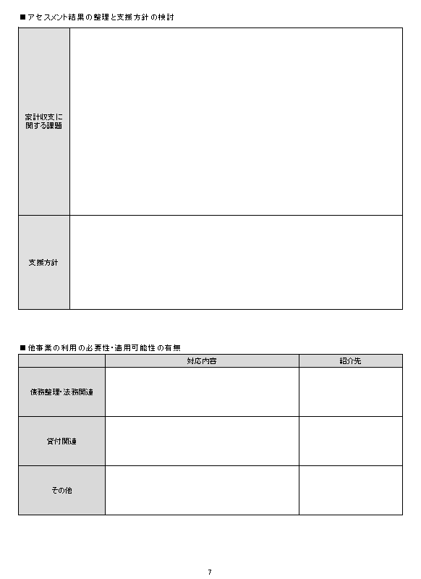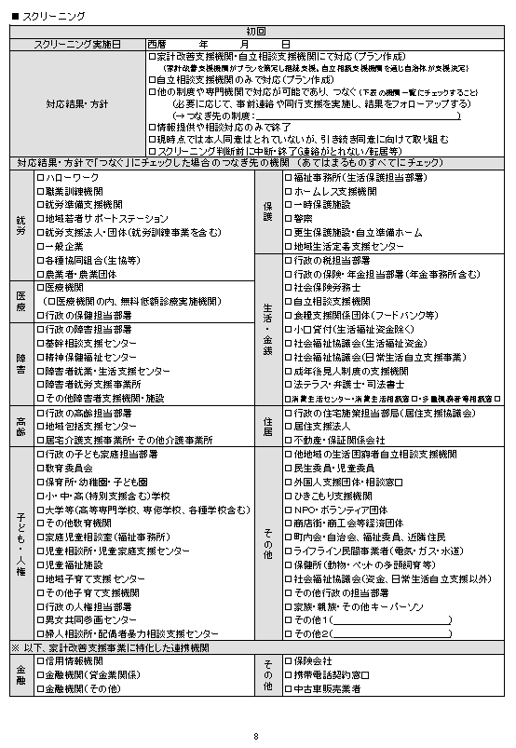

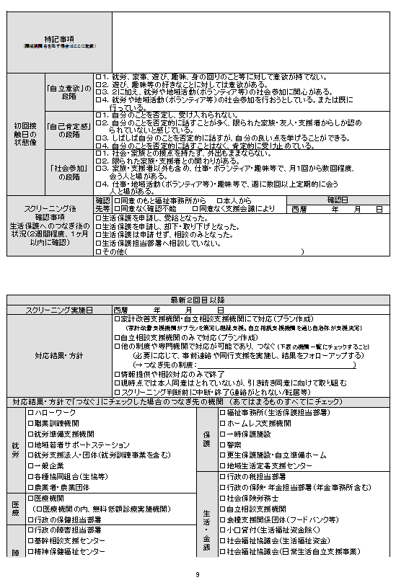

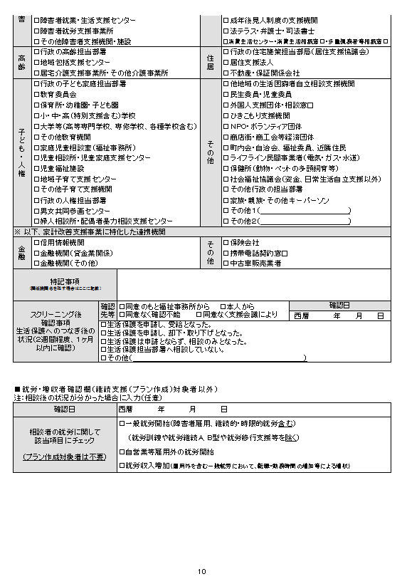





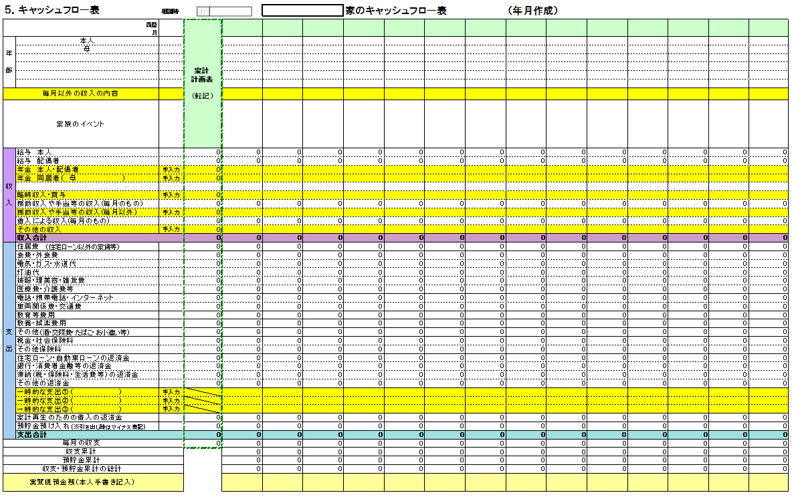

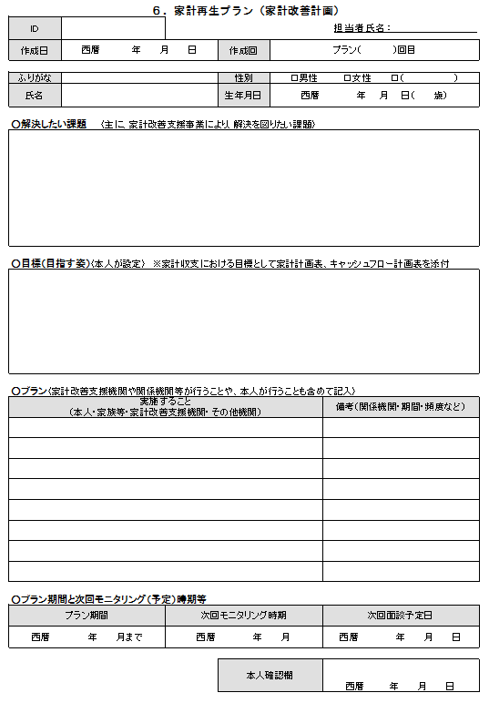



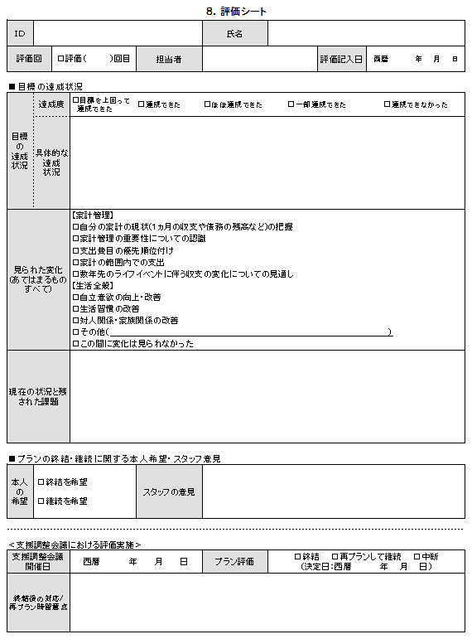

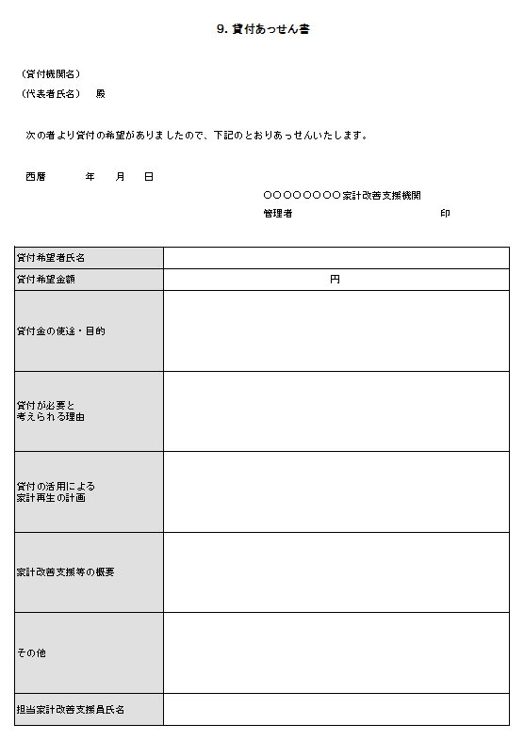

## Ⅱ. 参考様式　記入要領

#### 様式１. 相談受付・申込票（A票・B票）

##### (1) 様式の使い方

○　〈相談受付・申込票〉は、基本的には、相談者に記入してもらうものである。相談者による記入が難しい場合は、家計改善支援員（以下「改善支援員」という。）が質問しながら記入していく。

○　〈相談受付・申込票〉の項目は、住所、年齢等の基本情報に関する内容と、相談者の就労状況や健康保険・年金等の加入状況、相談者の家族の状況、借金・滞納の状況等に分類されている。

○　〈相談受付・申込票〉（A票）は、自立相談支援機関の相談受付・申込票と共通の様式であり、自立相談支援機関の相談申込みも兼ねるものである。

○　相談申込み欄は相談者に署名捺印してもらうものである。相談者の状況に応じては、改善支援員との関係性が一定程度形成された後に、署名捺印をもらう等の場合も考えられる。

○　相談申込みにあたり、相談者に生活困窮者自立支援制度全体の説明や支援の流れと、個人情報の取扱いについて説明する。

☞

　相談者には、すべての項目を埋める必要はないことを伝え、相談者がリラックスして記入できるよう配慮する。

面談の前に、相談者が相談受付・申込票を記載する時間を設けることで、相談者が面談に向かう心の準備ができるという効果もある。また、改善支援員が直接聞きにくい内容の把握が可能となる。

##### (2) 項目について

###### ①　相談受付・申込票（A票）

　■　基本情報

○　性別欄の3. 他（　）は、例えば性同一性障害を抱える方などのために自由記入欄として設けている。

○　E-mailについては相談者が電子メールでの連絡を希望する場合に記入してもらう。

　■　ご相談の内容（お困りのこと）

○　該当項目に○をつける。なお、該当する項目が複数ある場合には、最も困っている項目に◎をつける。

　「収入・生活費」「家賃やローンの支払い」「税金や公共料金等の支払い」「債務」の４項目が、家計改善支援事業において支援効果の高い相談ごとである。それ以外でも、家計改善支援事業で収入の目標や家賃の目安などが明らかになるため、住まいや仕事探しにも役立つ。また、「子育てのこと」では教育費用や学費、その他介護費用などお金にかかわる困りごと全般についても家計改善支援事業を通じて支援の方策を検討することができる。

☞

　■相談申込み欄

○　家計改善支援事業を効果的に実施するためには、世帯の状況に関するさまざまな情報を自立相談支援機関や関係機関と共有する必要がある。必要な支援を利用し、個人情報を適正に管理するためにも当欄への記入が必要であることを説明した上で、初回の面談時に相談受付・申込の署名捺印を得ることが望ましい。初回に利用申込に至らない場合でも、支援を具体化するうえで、次回以降の面談の機会に同意を得るように努めることが重要である。

###### ②　相談受付・申込票（B票）

　■　ご本人について

○　相談者の仕事・住居・最終学歴などの情報に関して記入してもらう。

　■　ご家族について

○　家計の状況を把握するためには、相談者本人の収支だけでなく、世帯全体の収支を把握することが重要であり、生計を一にする者について全て記入する。

○　続柄　には「夫」「長女」「義母」等と記入する。生計を一にする同居者であれば血縁・婚姻関係の有無にかかわらず記入する。進学等により別居している子ども等についても、生計が同一であれば記入する。

○　非就労収入　には雇用保険、年金、特別障害者手当、児童手当等による収入や奨学金、援助収入（養育費等）などが含まれる。

　■借金・滞納について

○　借金・滞納については相談者本人名義のものだけでなく世帯全体の状況を把握する。借金の種類については、住宅ローン・自動車ローン、銀行や消費者金融からの借入、クレジット、奨学金、知人からの借金などが含まれる。債務整理中などの場合については備考欄にその状況等を記入する。

○　債務整理が必要と考えられる場合は、各自治体の多重債務者相談窓口等と連携し、より詳細な債務の状況を把握し、支援方策を検討することも必要となる。

#### 様式２. インテーク・アセスメントシート

##### (1) 様式の使い方

○　改善支援員が、相談受付・申込票や、面談で聴きとった内容をインテーク・アセスメントシートに転記することにより、アセスメントにおける把握すべき情報の漏れを防ぐとともに、関係者間の情報共有を図る。面談の際にとったメモなどから、面談後に、インテーク・アセスメントシートに記入していく方法のほか、面談の際にインテーク・アセスメントシートに直接記入する方法もある。

☞

　面談時には、相談者の家計の現状や困りごとについて傾聴し、信頼関係を築くことが必要であり、改善支援員はインテーク・アセスメントシートの項目を記入することに傾注するのではなく、相談者の顔を見ながらしっかり話を聴くことが最も重要であることを意識する。

○　インテーク・アセスメントシートは全ての項目を埋める必要はなく、家計の状況を把握するために必要な情報を収集するために用いるものである。

☞

　改善支援員が、相談者から詳細な家計の情報を聞き取ることに、躊躇してしまう場合がある。

家計改善支援事業においては、相談者の家計状況を正確に把握し、その上で今後の生活の見通しを定めていくことが求められるため、必要な情報に関してはしっかりと聴く姿勢が重要である。そのためには、相談者の気持ちに寄り添い、相談者と信頼関係を築くことが重要である。

##### (2) 項目について

　■　相談経路・相談歴

○　家計改善支援事業の相談に至った経路やこれまでの相談歴を記載する。

☞

　自立相談支援機関から紹介があった場合は、インテーク・アセスメントシートを共有することで、相談者が困りごとについて何度も話さなければならないような状況を防ぎ、相談者の精神的負担を軽減する。なお、家計改善支援事業を行う上で必要となる、より詳細な情報などはしっかりと聞き直すことも必要であり、これにより有効な支援が可能となり相談者との信頼関係も深まる。また、その他の関係機関から紹介があった場合は、必要に応じて、本人同意の上で関係機関から記録を取り寄せるなどの工夫を講じる。

　■　本人の主訴・状況（生育歴を含む）

○　相談者本人の主訴を記述する。相談者の性格や考え方、こだわり、強みなどについてもここに記入する。

　(1) 家族・地域社会・住まい

○　ローン・家賃欄には、月々の支出額を記入する。ローン残高は、(4)⑤借入金の状況欄に記入する。

○　家族が要介護状態であったり障害がある場合は、家族の備考欄に記入する。

○　近隣や地域との関係・特記事項の欄には、地域で頼れる人がいる場合、逆に地域とのトラブルがある場合等、近隣や地域との関係性に関する事項を記入する。また、家賃滞納で立ち退きを迫られている場合などは特記事項として記述する。

　(2) 健康・障害

○　相談者の健康状態等について記入する。介護サービスを利用している場合は特記事項欄に記入する。いつごろから、どのように体調が悪いのかも記述する。

☞

　介護サービスを利用している場合は、居宅サービス計画（ケアプラン）の第１表を見せてもらい、介護支援専門員（ケアマネジャー）の名前や主治医や連絡先などを転記すると良い。

　(3) 本人の職業・職歴等

　②　本人の現在の職業

○　相談者の現在の職業については雇用形態を確認することが重要である。

○　無職の場合は本人の現在の職業の職業の欄に無職と記入する。

☞

　職業ならびに業務内容については、収入を増やす方策を検討したり、就労支援につなげていく際に役立つ。

　雇用形態を確認することで、社会保険等の加入の有無の確認に役立つ。

○　勤務先所在地は、大まかな勤務先の場所が把握できれば、通勤のために自家用車を所有する必要があるのか、通勤交通費がどれくらいかかるのか等が把握でき、家計表等の作成に役立つ。

○　「職業」と「業務内容」の例

|  |  |
| --- | --- |
| 職業 | 業務内容（例） |
| 工場作業員 | 食品・弁当の製造・仕分け、梱包・発送、 機械の製造・部品の加工 |
| 警備員 | 夜間警備、工事現場の警備・交通整理 |
| 清掃作業員 | 建物清掃、ごみ収集 |
| 運搬・軽作業員 | 引っ越し、会場設営、宅配便、運転手 |
| 建設作業員 | 土木作業、大工、左官、塗装、解体、配管、  電気工事 |
| 飲食業店員 | ファストフード・居酒屋の調理・補助・接客・皿洗い・清掃 |
| 販売店員 | 洋服の販売・接客、コンビニエンスストアのレジ、品出し・陳列 |
| システムエンジニア | データ入力、ウェブサイトの構築、システム開発・運用・保守 |
| 事務員 | 一般事務（パソコン操作・電話応対）、営業補助（日報作成・経費精算等） |

* 「雇用形態」の例

|  |  |
| --- | --- |
| 形態 | 概略 |
| 正社員 | 期間の定めのない労働契約を結んでいる  （いわゆる終身雇用） |
| 契約社員 | 期間の定めのある労働契約を結んでいる  （例えば、２年間など） |
| 派遣社員 | 人材派遣会社と契約し、派遣会社が派遣先に労働者を派遣する |
| パートタイム  アルバイト | 所定労働時間が、同じ事業所の正社員より短い  ※短時間労働の正社員は除く |
| 日雇い | 日々または30日以内の有期契約での雇用 |
| 個人事業主  自営業 | 自分で事業を営んでいる  （会社や店舗などを経営している場合だけでなく、電気工事や大工、塗装などの建設関係の一人親方、個人で自宅でホームページ作成を受託している場合なども含む） |

　(4)　世帯の収入・公的給付・債務等

　①　生計を一にする家族の収入等

○　就労収入には、月額給与と、年間の賞与を記入する。歩合制などで毎月の給与に変動がある場合は、平均的な金額、あるいは業績が悪い月でも最低限見込める金額を記入し、備考欄にその旨を記入する。

○　非就労収入には、雇用保険、年金、特別障害者手当や児童手当等による収入、児童扶養手当等、奨学金、援助収入（養育費等）などの収入額を記入する。年金等で複数月分がまとめて支給される場合は、１ヵ月当たりの金額に換算して記入する。

　②　公的給付等の１ヵ月当たり受給額

○　公的給付の受給の有無について、漏れなく把握するため、チェックボックス欄に印をつけた上で、金額や受給者続柄などを確認する。

○　雇用保険や年金などの制度別に公的給付の受給額を記入する。公的給付がない場合は、その旨を分かるように記入する。

☞

　本人だけでなく、世帯単位での把握が重要である。同居・別居にかかわらず、生計を一にする家族について把握する。

　⑤　借入金の状況

○　名義の欄には「本人」ならびに本人から見た続柄（「妻」「義父」など）を記入する。

○　種類の欄には、どのような借入金かを記入する。具体的には、住宅ローン・自動車ローン、銀行、消費者金融、クレジット（キャッシング・物品）、奨学金、知人などと記入し、借入先の欄に具体的な借入先を記入する。

○　使途の欄には「住宅ローン」「事業資金」などや、「葬式代」「香典代」などの特別の出費、「旅行代」、「生活費」など具体的に記入する。クレジット購入がある場合などは高額な商品を購入していないかもあわせて聞くと良い（債務整理を検討する際に必要な情報となる場合がある）。

○　備考の欄には保証人や担保の有無、債務整理の状況などを記入する。

　⑥　滞納の状況

○　費目には、電気・水道・ガスなどの公共料金、家賃や電話代・携帯電話代、税金や社会保険料、給食費や保育料などの公共サービスの利用料、学費など何を滞納しているかを記入する。

○　備考欄には「自動車税」「住民税」などの税金の種別、「携帯電話料金(本人)」「携帯電話料金(長女)」などの詳細や、数ヵ月分滞納している場合の「○月分、○月分」などの記載や、「○年○月より滞納によって止められている」などもメモしておくと良い。

○　分納している場合の支払状況なども備考欄に記載する。

　■　アセスメント結果の整理と支援方針の検討

○　家計改善支援事業のアセスメントの段階では、インテーク・アセスメントシートと、相談時家計表を用いて現状や家計収支に関する課題を把握し、簡潔に記載する。相談者が話すことだけでなく、改善支援員の気づきも記載することが重要である。

○　家計収支に関する課題としては、収入面の課題、支出面の課題、生活面の課題等がある。収入においては、就労収入が少ないということだけでなく、たとえば申請可能な手当等があるにもかかわらず未申請であるケースなどもある。支出面については、相談時家計表を家族の状況と照らしながら、課題を明らかにしていく。特定の支出費目に課題がある場合は、その指摘もこの欄に記入する。また、家計収支の課題を引き起こしている家族や生活の課題等についても、記入する。

○　支援方針は上記の課題を踏まえて記述する。アセスメントを通じて課題を明らかにし、支援方針を定め、家計再生プランへとつないでいく。

　■　他事業の利用の必要性・適用可能性の有無

○　相談者の多くは、家計以外にもさまざまな課題を抱えており、家計改善支援事業だけですべての課題に対応することは難しい。したがって、生活困窮者自立支援制度の他事業やその他の様々な支援機関と連携を図りながら、支援を実施していくことが望まれる。ここでは、アセスメントの結果、主に家計改善支援事業に関係性の深い他事業を中心に、必要性と可能性について記入する。

○　債務整理・法務関連は、消費生活センター・法テラスでの多重債務相談・債務整理窓口の紹介や、簡易裁判所での特定調停、弁護士・司法書士への相談が考えられる。

○　貸付関連では、生活資金の不足や滞納生活費について貸付機関の紹介や社会福祉協議会（生活福祉資金）や母子父子寡婦福祉資金貸付制度の利用、教育委員会を通じた奨学金の紹介なども考えられる。

○　その他は、自治体の住宅課（市営住宅の入居相談）や日常生活自立支援事業、成年後見制度の利用など、さまざまな支援窓口へのつなぎが考えられる。

　■　スクリーニング

○　家計改善支援機関・自立相談支援機関、その他の機関のいずれで対応するか、情報提供や相談対応のみで終了するか等の方針を記載する。

#### 様式３. 相談時家計表

##### (1) 様式の使い方

○　家計改善支援事業の相談支援プロセスの中で、重要なものは「相談時家計表」の作成である。相談者が改善支援員とともに自らの生活を見つめ、家計の現状を把握するために作成するものである。改善支援員と相談者が面談の中で共同して家計表を作成していくことで、相談者の生活を理解していく。相談時家計表は、相談者の家計の状況をひと月単位で把握することで、収入と支出のバランスや家計を圧迫している原因などについて、相談者が気づくことができるように作成する。

○　相談時家計表は、家計簿のように収支を詳細に把握するためのものではなく、家計の収支全体を見てバランスが取れているのかどうかを掴むことがねらいである。家計の収支には毎月発生しないものもあるため、月によって収支は異なるものである。したがって、家計の収支全体を捉える相談時家計表では、毎月発生しない収支も１ヵ月当たりの概ねの金額で把握する。

☞

　相談時家計表は、すべてひと月単位で計上する。収入・支出の項目ごとにおおよその額を把握することが重要で、千円単位の記入でかまわない。相談時家計表の作成に先立って、改善支援員は「１ヵ月でいくらぐらい不足しているとお感じですか」とおおまかな感覚を尋ねると良い。例えば相談者が支出を過少に捉えていて黒字になった場合に、家計表と実感とにずれが生じる。実感では不足しているのに家計表が黒字になった理由は何だと思うかを相談者に尋ねるという話の流れが作りやすい。

○　相談時家計表の作成は、改善支援員が相談者に生活の様子を聞きながら記入する。家計を把握している相談者の場合は、相談者自身に書いてもらうこともある。その場合でも、改善支援員がサポートしながら、漏れがないか確認していく。１回ですべて埋めることは困難であるため、収支のバランスが合わない場合には、「使途不明」として次回確認するなど臨機応変に対応する必要がある。

○　必要に応じて、最近の給与明細あるいは給与振込口座の通帳などの収入が分かるもの、借入機関からの明細書など借り入れや返済の状況が確認できるものを見せてもらう。

☞

　家計表は数字の記載になるが、相談者がどのような生活を送っているのかを把握できる重要なコミュニケーションツールにもなる。数字を聞き出すだけでなく、どのような生活をしているのかを聞くことで、それに関わるお金のことが見えてくる。そのため、相談者の言葉に耳を傾けながら（備考欄にメモをするなどして）整理していくと良い。

☞

　家計表は、改善支援員と相談者が共有しながら作成していくため、双方が見やすい大きさで作成するのが良い。必要に応じて、参考様式をB4あるいはA3サイズに拡大して使用すると良い。

##### (2) 項目について

　世帯基本情報

○　生計を一にする同居者であれば、血縁・婚姻関係の有無にかかわらず記入する。

○　進学等により同居していない子ども等についても、生計が同一であれば世帯人員として記入する。

###### ①　収　入

収入は次の４つに大別して記載する。

|  |  |
| --- | --- |
| ア.基本収入 | 就労収入や年金といった世帯の家計に反映できる 基本的な収入。 |
| イ.臨時収入・賞与 | 臨時または不定期な就労収入や賞与など。 |
| ウ.援助収入や 手当等の収入 | 元夫からの養育費や親や子ども等からの仕送り収入、受給要件や期間に定めのある公的給付など。 |
| エ.借入金 | 借り入れによるもの。主に奨学金など。 |

　基本収入

○　同一世帯として家計に反映できる収入を記入する。親や子などに収入があっても、収入の一部のみしか世帯の家計に入れていない場合には、基本的には援助収入や手当等の収入の費目に記入する。

○　給与には相談者本人・配偶者等の別に手取りの給与額を記入する。自営業の場合は家計に収入として入金できている金額を記入する。

○　歩合制など、毎月の給与に増減がある場合は、毎月の給与の平均よりも若干低い金額か、最低限見込める金額を記入する。

○　年金には、相談者本人・配偶者等の別に支給される金額を月額換算で記入する。受け取る年金が複数ある場合には合算したものを記入する。年金の種別がわかれば、費目欄に記入する。企業年金の場合は隔月ではなく、年に４回、２回、１回などのケースもあるため、支給月を確認して記入する。

○　複数月ごとに支給される年金や手当等については、家計表ではひと月当たりの金額を計上し、キャッシュフロー表では支給される月に実際に支給される金額を記入する（収入・支出ともに記載の考え方は全て共通である。）。

　臨時収入・賞与

○　臨時収入や賞与がある相談者は少なく、またその額も大きくないことから、基本的には臨時収入・賞与は、家計表の月額収入には計上しない。年間の回数と支給金額（万円）を参考として記入する。

○　ただし、相談者の賞与等の額や家計のやりくりの状況に応じては、月単位の収入に換算して記入する場合もある。

　援助収入や手当等の収入

○　雇用保険や手当等は、ひと月分の支給額を記入する。また、手当等の対象が複数いる場合などは、「名義人」の欄に、対象者や人数などを記載して、記入漏れを防ぐ工夫をすると良い。毎月支給されるものは「毎月」欄に、数ヵ月に１度支給されるものはひと月分に換算して「毎月以外」の欄に記入する。なお、支給期間の定めがある場合は終期も確認し、記載しておく。

○　雇用保険については、実際の支給額を確認し、金額を記入する。

○　児童手当や児童扶養手当については、子どもごとに支給月に支給された金額を確認したうえで、月当たりに換算した金額を記入する。児童手当や児童扶養手当などで4ヵ月分支給される金額も、ひと月当たりの金額を記入する。

○　特別障害者手当等は、その対象者ごとに支給月に支給された金額を確認したうえで、ひと月当たりの金額を記入する。

○　養育費は、入金が不定期な場合は備考欄に記入するなどにとどめ、家計表には計上しない。

○　援助については、家計の補助としての定期的な援助がある場合、援助者との関係を確認した上で、「名義人」欄に援助者を記入し、月当たりに換算した金額を記入する。

○　自動販売機収入などの副次的な収入については、少額な副収入があれば、具体的な内容や実績の金額を確認した上で、月当たりに換算した金額を記入する。

○　「名義人」欄などに人数や対象者などを簡単に記入して、記入漏れを防ぐ。

☞

　援助収入や手当等の収入のうち、例えば児童手当のように子どもの年齢などの受給要件がある場合は、その給付がどの子どもに結びつくかを把握することで、何年後に受給が終了するかを把握できる。  
一方で、親族からの援助収入については、例えば毎月同額が振り込まれる場合であれば家計の収入として組み込むことができるが、帰省時の手渡しなどの場合は金額や時期の変動があるため家計の収入として見込むことが難しい場合もある。  
相談時家計表作成の時点で、これらの収入の性質を理解し、家計計画表やキャッシュフロー表にどのように反映していくか検討する際の基礎情報を把握することが望ましい。

　借入金

○　奨学金を世帯収入として管理している場合には、月額金額を記入する。その場合には、学費の支出について支出欄に記入する。一方で、子どもが別居して、奨学金を受けながら大学に通い、家計として別管理している場合などは収入・支出ともに計上しない。

○　奨学金以外の借入金は、定額の入金が収入としてあるわけではないため、通常は記入しない。現状を正しく反映できた家計表の収支結果が赤字だった場合、その赤字に当たる金額は、借入をして家計を回している場合がある。その際は相談者の実感と合致しているかどうか確かめて金額を記入する。

☞

　「奨学金」などの費目あるいは名称にとらわれずに、生活費に組み込まれているのかなど、実態を把握することが重要である。

　預貯金取り崩し

○　借入金と同じく、家計表の収支結果が赤字だった場合、その赤字にあたる金額は預貯金の取り崩しでまかなっている場合もある。その際は相談者の実感と合致しているか確かめて金額を記入する。

###### ②支　出

支出は次の８つに大別し、ひと月当たりにかかる金額を計上する。

|  |  |
| --- | --- |
| ア.住居費 | 家賃など住居にかかる費用 |
| イ.基本生活費 | 食費や光熱水費などの基本的な生活費 |
| ウ.通信費・車両費 | 電話等の通信費、所有する自動車等にかかる費用や通勤交通費 |
| エ.教育等費用 | 子どもの教育費や小遣い等にかかる費用 |
| オ.教養・娯楽費用 | 教養や娯楽にかかる費用、ペット費用 |
| カ.その他 | 酒代、たばこ代や、子ども以外の小遣い、冠婚葬祭費用など（ア～オ以外の生活費用） |
| キ.税金・保険 | 住民税・固定資産税・自動車税などの税金、社会保険料や民間保険の保険料 |
| ク.返済金 | 借入にかかる返済金等 |

☞

　住居費や公共料金、税金などは支出額が正確に分かるものが、食費や被服費などの場合は、１ヵ月当たりの購入頻度や１回当たりの購入金額から１ヵ月当たりの支出額を推計し、相談者の実感と合致しているか確かめながら、計上していく。

　住居費

○　賃貸住宅の場合は家賃・管理費、持ち家で集合住宅の場合は管理費を記入する。

○　維持費・修理費・更新費については、年間必要となる額をひと月換算で計上する。賃貸住宅の更新費は地域によって異なるが、2年ごとに家賃数ヵ月分かかる場合があるので、ひと月当たりに換算して計上する。

　基本生活費

○　食費については、相談者に、米の消費量や食材や総菜などの買い物の様子を聞き、週の購入回数と１回当たりの購入金額から計算して月当たり金額を算出する。また、これらの買い物がカードによるものなのかも併せて確認すると良い。相談者の実感と合っているかを確かめて記入することが大切である。

○　外食費については、お昼の弁当購入や食堂、ファーストフード店・ファミリーレストランなどでの外食頻度と金額を確認し、月額を記入する。

○　ほとんど自炊をしない相談者の場合には、弁当購入や外食であっても、食費欄にまとめて記入しても構わない。

○　電気代・ガス代・水道代・灯油代などについては、季節によって増減があるため、年間平均で記入する。ただし、相談者が、把握できていない場合は、直近の月額でもかまわない。備考欄に夏や冬の場合などを記入しておくとよい。

○　水道代は、地域によっては支払が２ヵ月に１度の場合もあるが、月額換算して記入する。下水道代や汲み取り料も、月額にして水道代に記入する。

○　灯油代は、年間額を把握し、月額換算して記入する。寒冷地など地域によって大きな違いがある項目である。

○　被服・理美容・雑貨費は、相談者の生活スタイルに関連するもので、この費目を把握するためには、以下のような詳細を把握する必要がある。

* 理容室・美容室：何ヵ月に１回行っているか、１回当たりの金額はいくらかを把握し、月額換算して記入
* 化粧品：まとめて購入する際の金額と、使い切るまでの月数を把握し、月額換算して記入
* 洗剤・シャンプー・トイレットペーパー・ナプキン・紙おむつ：月当たりの購入金額を記入
* 下着や靴や洋服など：年間の購入金額などから月額換算して記入

○　医療費・介護費等には、定期的な通院で医療機関・薬局に支払う金額や市販薬・サプリメント、コンタクトレンズなどの購入額を記入する。要介護高齢者がおり、デイサービスなどの費用を家計で負担している場合の介護費用もこの欄に記入する。

　通信費・車両費

○　電話・携帯電話・インターネット　欄には、これらにかかる支出額を記入する。携帯電話は、必要に応じて台数と個別の料金を把握し、備考欄に記載すると良い。携帯電話１台の料金が高額の場合には課金型ゲームの利用や、コンテンツダウンロード代、電子マネーの決済（通称：おサイフケータイ）の利用の有無についても確認すると良い。

○　ガソリン代は、普通乗用車・軽自動車の種別と台数、給油回数と金額を確認し記入する。

○　駐車場代については、外部で借りている場合や家賃に含まれていない場合に記入する。

○　車検・車修理代については、車検を受けた時期を年月で確認し、その時の費用を車検の期間(月数)で割って月額を記入する。

○　通勤交通費は公共交通機関を利用して通勤しているが、通勤交通費を勤務先から支給されていない場合に記入する。具体的には、パスカード代や定期代を月額当たりに換算して記入する。

　教育等費用

○　学費・保育料・給食費等には、部活動に係る費用以外で、学校に納める費用を記入する。高等学校等就学支援金の支給を受けている場合は、学費と相殺される仕組みであることから、実際に支払っている額を計上する。大学の授業料を家計から支払っている場合には、年に2回支払いでも月額に換算し記入する。ただし奨学金を家計とは区別して管理し学費を支払っている場合は、奨学金（収入の部）・学費（支出の部）のいずれについても家計に計上しない。

○　部活動等の費用には部費や、ユニフォーム、道具類、遠征費用、親の付き添いにかかる費用なども含め、年間にかかる費用を算出して、月額を記入する。また、就学前の子どもについて、保育園・幼稚園での選択制のオプション活動・クラブ活動などの費用がある場合はここに計上する。

○　通学交通費については、子どもが高校生以上の場合などに通学手段を確認して記入する。公共交通機関を利用して通学している場合はそれにかかる月当たりの額を換算して記入する。

○　塾・習い事費用は毎月の費用のほか、夏期講習代等も含めて、月当たりの額に換算して記入する。

○　お小遣い・仕送り生活費は子どもへ渡している月当たりの金額を記入する。

　教養・娯楽費用

○　教養・娯楽にかかる費用のうち、世帯から支出しているものは、教養・娯楽費用に計上し、家計から各人に渡した小遣いの中から各自が使っているものについては、使途や金額の把握も難しいため、その他生活費　たばこ・お小遣いに計上する。

○　新聞・本・雑誌・教養用品には購読している新聞や定期的に購入している雑誌などの金額を月額換算して記入する。NHK受信料については、衛星放送の契約かどうかを確かめ月額を記入する。

○　遊興費・娯楽費用には、趣味や家族での娯楽にかかる費用を記入する。頻度や一回当たりにかかる金額について確認する。(例：カラオケ・ゲームセンター・映画・健康ランド・レンタルビデオ・スポーツジム・釣り)

○　ギャンブルについては、パチンコ・ボート・競馬・競艇などの種別を記して、頻度や金額を確認して、月額を記入する。個人のお小遣いの中で支出している場合は、その他生活費　たばこ・お小遣いに計上する。  
キャンブルの支出額が特に多い場合は、別途項目立てすることも良い。

○　ペットを飼っている場合には、費目欄にペット費用と記して１ヵ月当たりのペット費用(エサ、トイレ用品、予防接種等)を記入する。

　その他生活費

○　酒代/酒飲食交際費は、自宅での飲酒費と自宅外での飲食交際費として使っている金額について、頻度や量・種類を確かめて記入する。なお、自宅での飲酒費が少額の場合などは、基本生活費　食費に含めて計上して構わない。

○　たばこ代は喫煙の習慣がある場合、喫煙本数を確認して計算し、月額を記入する。

○　お小遣いは、家計の中から個人が自由に使うお金であるため、誰の分かを区別しながら記入する。また、定額制なのか、昼食代はそこに含まれているのか、その渡し方などを把握すると良い。

○　冠婚葬祭にかかる費用などについて、年間でいくらかかっているか確認し、冠婚葬祭と記して月額を記入する。

○　親への仕送りなど上記項目以外の支出がある場合には、その他として月当たりの金額を記入する。

☞

　子どもへの小遣いは「教育等費用」に含めるが、大人への小遣いは「その他」の項目に記入する。小遣いは、世帯により様々な考え方があることに留意し、その渡し方や用途を確認する。一方で、家計管理をしている者が、自分の小遣いはゼロとしながらも、家計支出の中から、自分の余暇活動や喫茶代などを捻出している場合も多い。「小遣いなし」の者がいる場合は、無意識のうちに家計の中から小遣いに相当する支出が発生している可能性が高いため、「お友達と会うときのコーヒー代は」などの具体的な質問を交えながら、実態を把握すると良い。

　税金・保険

○　税金（住民税・固定資産税・自動車税等）は、月額当たりの負担額に換算して記入する。滞納した税を分納している場合は、返済金欄に記入する。

○　社会保険料（国保・国民年金等）は、月当たりの国民健康保険料や国民年金保険料の額を記入する。40歳以上の場合は介護保険料の額も記入する。ただし、給与天引きの場合、給与には手取りの給与額を記入していることから、記入は不要である。

○　貯蓄型保険・掛捨型保険・その他保険料については、契約の件数を確認したうえで年払いのものは月額に換算して記入する。保険の種別によりそれぞれの項目に記入する。必要に応じて貯蓄型保険の内容についても把握することが必要である。

　返済金

○　住宅ローンのボーナス払いや、リボルビング払いのボーナス時の返済などについては、キャッシュフロー表の支払月に金額を記入する必要があるため、家計表の備考欄に支払い月や金額を記入しておくと良い。

○　個人からの借金は、誰から借りたものかを可能な限り把握する（債務整理を検討する場合は、正確に把握する必要がある）。

☞

　返済金については、キャッシュフロー表作成の観点からも、インテーク・アセスメントシートの活用も図りながら、完済期日や返済額の増減する時期などを確認しておくと良い。

#### 様式４. 家計計画表

##### (1) 様式の使い方

○　家計計画表は、「相談時家計表」をもとに、家計を見直した結果を今後の生活に合わせた家計の予算書として作成するものであり、「相談時家計表」と同様に、毎月発生しない収支も１ヵ月当たりの金額として予算化するものである。収支バランスが合うことだけではなく、家族で十分に共有し、相談者本人と家族がやる気を出して実践できる計画になっていることが重要である。

○　家計計画表の作成がきっかけとなって、相談者本人と家族が、お金の使途や目指す生活の姿について話し合い、家族全員の意思が反映できる計画になっていることが望ましい。

○　家計計画表の小計欄は、キャッシュフロー表と連動して、見直し後の基礎数値となるものである。

○　また、キャッシュフロー表では毎月ではない収入や、ライフイベント等に伴う一時的な支出を月単位で一定期間に亘って把握することで収支を平準化したり、一時的な支出に備えるために計画的に貯金することの必要性を理解することができる。家計計画表では、キャッシュフロー表と連動して、将来的に必要となる経費を見込んで、毎月貯金に回す金額をあらかじめ計画に組み込むなどの検討が必要となる。

##### (2) 項目について

###### ①　収　入

○　収入増を計画する場合は、具体的な根拠となる内容を確認しながら確実に見込める数字を記入する。

○　公的給付などで利用可能な制度の有無を調べ、申請支援を行い、援助収入や手当等の収入の見直しを図る。

○　家族で話し合ったことがきちんと反映されているか確認する。

###### ②　支　出

○　支出の見直しを図るためには、相談者の家計収支の状況だけでなく、家族や生活の状況を十分に把握する必要があり、家族内での総意が不可欠である。

☞

　一般的な家計支出の参考値としては、総務省が実施している「家計調査」などの統計があるが、これらを家計管理の計画としてそのまま引用することは適当ではない。これらの数値は、あくまでも様々な生活スタイルの人の家計支出の平均値である。したがって、統計の結果と比較して一律に節約などの見直しを図るべきではなく、相談者と家族の生活を個別に捉えて検討する必要がある。

特に支出の抑制に関しては、相談者とその家族との話し合いを通じて検討していくことが重要である。相談者本人と家族が、やる気を出せる家計計画表になっていることが必要であり、改善支援員が一方的に提案したものにならないよう留意する。

　返済金

* 返済金については支援を行うことにより見直しを図る。

1. 相当額の債務がある場合は、多重債務者相談窓口とも連携し、債務整理を行い、返済金の見直しを図る。
2. 税金・保険料や家賃等の滞納がある場合は、分納手続きや減免制度の活用などにむけた支援を行い、返済金の見直しを図る。
3. 一時的な資金の貸付を受けた場合は、実行可能な償還計画を作成し、それに基づく返済金を計上する。

○　上記③の貸付金の償還計画に基づく月々の返済金は、家計再生のための新規借入の返済の欄に計上する。

　食費　　　外食費　　　車両費

○　食費・外食費は家計に占める割合が高く、現金で支出することが多いため、コントロールしやすい費目である。家族の成長に伴う食費の増加や見直し、弁当の持参による外食費の節約など、生活の見直しをあわせて進める。いずれにしても、相談者と家族との話し合いの結果を反映した見直しを行うことが大切である。

○　車両費については、ガソリン代・駐車場代・車検・車修理代など多費目にわたる支出が発生する。地域の交通事情や、家族の生活状況に応じて、見直しが可能か検討する必要がある。

　遊興費・娯楽費用

○　ギャンブルやパチンコ等の費用については、嗜好の問題でもあるが、相談時家計表においては支出全体に占めるギャンブルの費用を「見える化」することで具体的な見直しが可能となる。

○　依存症への対応が必要と考えられる場合など、相談者の状況によっては自立相談支援機関とも連携し、必要な対応も検討する。

☞

　相談者がどの程度ギャンブルにお金を使っているかによるが、安易にギャンブルの費用を減らすそうとすることは、相談者と改善支援員との信頼関係を損ねる場合も少なくないことに注意が必要である。様々な支出の費目の中でも、最も取り扱いが難しい費目であることを理解する必要がある。したがって、ギャンブルの費用については、まずは「見える化」することにより相談者が自ら気づくように促すと良い。

#### 様式５. キャッシュフロー表

##### (1) 様式の使い方

○　キャッシュフロー表は、家計計画表とともに、家計再生プランに添付する様式である。家計計画表をもとに、相談者の家族のライフイベントを組み込んで、３～５年先までの家計予算の推移を見るために作成する。このため、キャッシュフロー表の作成に先立って、相談者本人や家族に予想されるライフイベントを相談者に書き出してもらう。

○　キャッシュフロー表の収入支出欄は家計計画表の小計欄と連動して家計の流れを把握するものである。家計表では家計の収支全体を捉えてバランスが取れているかどうかを把握するため、数ヵ月に１回支給される手当や援助収入は月当たりに換算して記入するが、キャッシュフロー表では、支給月ごとに記入し、年月の経過とともに予想される支出額や、家計の過不足が発生する時期をあらかじめ予測できるようにする。この結果、相談者自身が堅実な暮らしの必要性を確認し、収支のコンロールなど自己管理できるようになることを支援していく。これらのことが、将来の目標に向けた計画的な家計管理につながる。

○　一方で、年間のキャッシュフロー表を作成することによって、各月の収支を把握し、支出を平準化したり、数ヵ月分単位で支給される手当等を計画的に使うことにつながる。例えば年３回支給される手当を家計表では月単位に換算して計上するが、実際の入金は４ヵ月ごとであるため、年間のキャッシュフロー表によって月次の家計表では把握できないお金の入りと出を把握することができる。これによって、資金繰りの現状を把握し、預貯金の目的ならびに必要性を理解できるようになる。

○　１年ぐらい経過すると、生活の変化に伴って予測できなかったライフイベントもあるため、キャッシュフロー表は必要に応じて何度も見直していくことが求められる。

☞

　キャッシュフロー表を作成する中で、ライフイベントに伴う臨時支出・返済金などの支出と、給与や数ヵ月ごとの収入などの均衡が図られるかを確認していく。均衡がとれない場合には一時的な借入や返済金などの猶予、分納などの申請について支援を行う。

参考：ライフイベント表のイメージ(様式なし)



##### (2) 項目について

###### ①　概　況

**【「家計計画表」欄と「見直し後の基本」欄】**

○　家計計画表欄には、家計計画表の小計欄を転記する。家計計画表は、毎月以外の収入・支出を月額換算しているためキャッシュフロー表では月次で発生する金額を見直し後の基本欄に記入し、毎月定期的又は恒常的に発生する収入以外については、金額を毎月以外の収入の内容や一時的な支出に振り分ける必要がある。

☞

　 例えば、月額45,000円の家賃に加え、２年ごとに家賃４ヵ月分(18万円)の更新料がかかるアパートに住んでいる場合、家計表では更新料を月額換算した7,500円(18万円÷24ヵ月)を計上しており、小計欄は52,500円となっている。この場合に、「見直し後の基本」欄には毎月発生する45,000円を記入し、実際にアパートの更新料が発生する月の「一時的な支出」欄に、18万円を計上する。

**【「年齢」欄】**

○　学費や児童手当等は年度ごとに変わることが多いため、年齢は当年４月１日現在の満年齢を見直し後の基本欄に記入する。

**【「毎月以外の収入の内容」や「一時的な支出」の記入欄】**

・毎月以外の収入の内容　　　家族のイベント

○　この項目は、臨時収入・賞与、数ヵ月単位で支給される児童手当などの収入の内容と、ライフイベント等に伴う臨時の支出の内容を記入する。家族のイベントは、前頁の「ライフイベント表」などを参考に、予想されるライフイベントを相談者に書き出してもらい、これをキャッシュフロー表に転記する。キャッシュフロー表で収入や支出が増減する背景や理由を相談者が理解することに役立つ。

○　特に、毎月以外の収入の内容や一時的な支出に関しては、同じ月に複数の内容が重なることがあり、漏れや誤りを防ぐために内容を記入する。

ライフイベントの例

数年単位で発生するもの：入園・入学、卒業、進学・受験、修学旅行、退職

隔年ぐらいで発生するもの：車検、家賃の更新

毎年定期的に発生するもの：盆の帰省、正月準備・お年玉、夏休み・冬休み、

年払いの保険料・税

不定期に発生するもの：冠婚葬祭、部活の遠征、引っ越し

毎月以外の収入の例

数年単位で発生するもの：手当等の開始・終了

年に数回発生するもの：賞与、年金・手当等の支給(児童手当等)

###### ②　収　入

　年金

○　年金については年金欄に記入する。複数月にまとめて支給される年金は「家計計画表」では月額換算して記入するが、「キャッシュフロー表」では、実際の支給月に計上する。

　援助収入や手当等の収入(毎月以外)

○　児童手当などは援助収入や手当等の収入(毎月以外)欄に記入する。複数月についてまとめて支給される手当等を「家計計画表」では月額換算して記入するが、キャッシュフロー表では、実際の支給月に計上する。例えば、児童手当は２月・６月・10月、児童扶養手当は４月・８月・12月に支給される。

○　諸手当に関しては、前渡しされた数ヵ月分の支給額が既に使われてしまっていることが多いので、キャッシュフロー表を作成するときには、残高の確認作業が必要である。

☞

　複数月分がまとめて支給される年金や手当は、支給されたらすぐに支出してしまいがちである。そのため、キャッシュフロー表を活用して、計画的に支出することが大切である。

###### ③　支　出

○　支出については、毎月、定額が支出されるものもあれば、家族の成長などにより増減していくものもある。また、季節によって支出額が変動する項目もあることに留意する。

　食費・外食費

○　育ち盛りの子どものいる家庭は、一年ごとに食費を増額することなども検討する。

　住宅ローン・自動車ローンの返済金

○　住宅ローン欄の金額には、毎月の返済金額を計上する。賞与払いの返済金額は、賞与払い月の一時的な支出欄に、月額に加算される金額を計上する。住宅ローンは、段階的に返済額が増加する場合もあるため留意する。

　銀行・消費者金融等の返済金

○　債務整理後の返済金も、この欄に計上する。完済月を確認して金額の変動に留意する。

　一時的な支出

○　家計のイベント欄と対応し、年１回程度の出費(例：固定資産税・自動車税、年払いの保険料、夏休み・冬休み、正月・お盆に伴う出費、中元・歳暮、前期・後期払いの授業料)、数年に１回のライフイベントに伴う出費(例：車検・家賃の更新、入学・受験・修学旅行)などを計上する。

○　家計計画表を作成しながら、次の車検や家賃更新の時期がいつなのか、学費は何月に支払いなのかなどを把握し、キャッシュフロー表に反映する。

☞

　子どもの進学、特に入学時には費用がかかる。そのための備えとして、キャッシュフロー表で計画的に貯蓄することを検討する必要がある。例えば、○年○月までに○○万円を入学時の費用として積み立てる、といった具体的な計画を立てることにより、目標がより明確になり、動機づけにもつながる。

　家計再生のための借入の返済金

○　家計再生のための借入の返済金は、改善支援員のアセスメントの結果、貸付による支援が必要と考えられる場合の月額の返済計画額を記入する。

　預貯金預け入れ

○　家計の見直しにより、毎月積み立てる貯金予算を計上し、少しでも貯金をすることが目標になるように相談しながら計上する。

☞

　冠婚葬祭の費用や、急な体調悪化に伴う医療費など、予定外の出費に対する備えとして、普段から少しでも予備費の必要性を意識することが重要である。その予備費を貯蓄するために、キャッシュフロー表を有効に活用する。

#### 様式６. 家計再生プラン（家計支援計画）

##### (1) 様式の使い方

○　家計再生プランは、今後の家計に関する相談者と家族のプランであるため、相談者と家族の主体性や意欲・意思が最も反映されなくてはならない。そのためには、目指す生活の形や家族のライフイベントに基づいて、改善支援員が一緒になって作成することが大切である。

○　家計再生プランは、アセスメントの結果に基づき、家計の視点から解決すべき課題や、相談者の目指す姿や支援の内容についてまとめるものである。

○　家計再生プランの中には、家計改善支援機関が対応する課題だけでなく、例えば自立相談支援機関で対応する就労等の課題も含まれることが多く、関係機関の役割分担を整理することが必要である。家計改善支援機関が主となって、相談者とともに取り組む事項を盛り込んだものが家計再生プランとなる。これは相談者と改善支援員とで共有し、相談者が内容を確認して自筆署名する。

○　また、家計収支における目標として家計計画表、キャッシュフロー表を添付する。これらの計画表と照らし合わせることで、目標の達成度合いを評価したり、達成できていない場合の原因を探り、解決のための方策を検討するのに役立つ。

☞

　家計再生プランは、課題や支援内容等を列挙するだけのものではない。面談を通して明らかになった相談者の個性や強み（ストレングス）等を踏まえて作成するものであり、生活の再生に向けた意欲を引き出せるよう働きかけていくツールでもある。

##### (2) 項目について

　解決したい課題

○　解決したい課題については、相談者が家計改善支援事業を通じて新たに気づき、そして解決したいと考える課題を中心に据える。

○　家計改善支援事業を利用する相談者は、家計だけでなく、就労などその他の課題を抱えていることもある。これらの課題は、家計に関する課題とも関連が深いため、自立相談支援機関とも情報共有した上で、解決したい課題欄に記載する。

　目標（目指す姿）

○　目標については、相談者が家計計画表とキャッシュフロー表に向き合いながら、何に重点を置いて生活していくかを記述する。どんな生活を実現したいかという目標を相談し、作成する。

○　目標をキャッシュフロー表に反映し、今後のライフイベントでの一時的出費や、収入･支出の増減に対応できるように目標を立てる。

　プラン

○　目標を実現するために家計改善支援機関や関係機関、本人が具体的に行うことを記載する。

○　プランには、相談者本人や家族の生活の見直しによる収支改善だけでなく、例えば介護サービスなどの公的機関の利用なども含め、相談者本人や家族が取り組むことと、関係機関が取り組むこととを簡潔かつ具体的に記入する。また、緊急性がある場合には、家計再生プランの作成を待たずに支援する場合もあると考えられるが、その際には「実施したこと」もプランに記載する。

○　それぞれの役割分担を明確にし、目標を達成に向けての支援を行う。

　プラン期間と次回モニタリング（予定）時期等

○　相談者の状況にもよるが、支援期間は1年間というのがひとつの目安となる。

○　支援のステージによってもモニタリングの頻度は変わる。家計表の改善状況を把握するなど密にかかわる「支援開始直後」のモニタリング、債務の返済状況なども含めて進捗を把握する「定期的」なモニタリング、急な出費やライフイベントなどの際に実施する「随時」のモニタリングなどがある[1]。

　本人確認欄

○　本人確認欄は、プラン内容を相談者が確認し、支援の方向性を相談者と改善支援員が共有できた際に、相談者に記入してもらうものである。

#### 様式７. 支援経過記録シート

##### (1) 様式の使い方

○　相談者本人・家族との面会や所内でのケース会議の状況、改善支援員が相談者本人・家族や他機関と電話やメールなどで相談した内容等を記録する。

○　相談者の状況変化やその他の記録しておくべきことが発生した場合にも記録する。

○　支援経過記録シートは、関係機関との情報共有状況を一覧したり、他機関への依頼事項の進捗管理にも役立つ。

##### (2) 項目について

　対応内容

○　相談者や家族から聞き取った事実、関係機関への問い合わせへの回答などを詳細に記録する。

　方法・対応相手先

○　方法については面談、会議、電話・電子メールによる照会などを記入する。対応相手先に関しては、複数人が関わる場合には、主たる人や機関名を記載し、その他の事項については、対応内容に記す。

　要点検　　　確認日

○　問い合わせや調整を行った後、後日確認が必要な事項については、「要点検」欄にチェック印を入れる。その後、確認が完了した場合には、「確認日」欄に日付を記入する。その際に、新たな対応事項が発生した場合は、新しい行に記入する。

☞

　事実や関係者の意見などをふまえて、改善支援員としてのこれまでの経験などに照らし、今後どのように対応すべきか、対応していきたいかについてもメモをすると良い。  
また、相談者本人や家族のキャラクターや、家族の中で共依存の関係にあるなど、相談者との共有が困難な情報や専門的な判断も支援経過記録シートに記入する。

#### 様式８. 評価シート

##### (1) 様式の使い方

○　評価シートは、家計再生プラン策定時に定めた期間が終了した場合、もしくはそれ以前に相談者の状況に大きな変化があった場合に、設定した目標の達成度や、支援の実施状況、支援の成果等を見るものである。

○　評価結果については、支援機関の中で共有し、振り返りに活用する。

##### (2) 項目について

　目標の達成状況

○　達成度については相談者と話し合いながら、家計再生プランでの目標（目指す姿）を踏まえて、プランで掲げた実施する内容をどの程度達成できたかについて印をつける。そのうえで、具体的な達成状況について記述する。

○　目標外の成果が出た場合も記録する。

☞

　家計改善支援事業は、家計計画表・キャッシュフロー表が家計収支の目標であることから、定性的な目標だけでなく、達成度を家計の収支という数字で把握することができる。  
計画時点での家計計画表と、評価時点の家計表を照らし合わせて、目標が達成できたところと未達成のところを把握する。未達成のものについては、その原因について相談者とともに考え、解決策を検討すると良い。

　見られた変化

○　目標の達成状況を相談者とともに整理したうえで、達成できたこととしてあてはまるもの全てに印をつける。自立意欲の向上・改善については、経済的自立のみならず、日常生活・社会生活面において相談者が自己有用感を高め、自立に向けた取り組みに手ごたえを感じられるかなどの点も含む。

　現在の状況と残された課題

○　現在の状況として事実関係を記録するだけでなく、それに対する評価も書き添えると良い。また、家計再生プランの作成後に、家族構成の変化などがあった場合にはこの欄に記入する。

○　目標を達成できなかった場合に、その原因について支援者と相談者で話し合い、残された課題を記入する。

#### 様式９. 貸付あっせん書

##### (1) 様式の使い方

○　アセスメントによって課題が明確となり、一時的な資金が必要であり貸付けによる支援が必要と考えられる場合には、貸付機関への相談・申請にあわせて作成し、貸付機関と情報を共有し連携を図る。

○　「貸付あっせん書」は単に貸付機関・窓口を紹介するものではなく、貸付機関に対して貸付希望者の家計の状況、債務・滞納の状況などを情報共有し、一時的な資金の貸付けによる家計再生の見通し（返済計画を含む）等を共有することにより、貸付機関における貸付けの円滑な審査につなげるものである。（貸付あっせん書にはインテーク・アセスメントシート、相談時家計表、家計計画表、キャッシュフロー表、家計再生プランなどを添付する。）

○　貸付けあっせん書は、家計改善支援事業の利用者及び利用が見込まれる者について作成するものであり、貸付けが行われた場合は家計改善支援機関において継続的に家計管理に関する支援を行う。

○　地域によって、生活困窮者に対する貸付けを行っている機関・窓口は様々であり、その貸付内容などの状況も異なる。この様式は、貸付機関と円滑な連携を図るための見本であり、家計改善支援機関はそれぞれの地域における貸付機関と調整して円滑な連携を図るための体制構築に努められたい。

○　なお、貸付けの可否はあくまで貸付機関が判断するものである。相談者の自立支援に向けて、貸付機関と家計改善支援機関とが十分に調整を図ることが必要である。また、家計改善支援機関が貸付けのあっせんを行う場合には、自立相談支援機関とも情報共有を図ることが必要である。

##### (2) 項目について

　貸付希望金額

○　家計改善支援機関が、アセスメントの結果を踏まえ、借入の使途・目的等を勘案した上で、償還の可能性等を総合的に検討し、相談者の意向を踏まえて必要な額を設定する。

○　一括の貸付けではなく、例えば、ひと月毎に貸付けをする制度の利用を希望する場合は、ひと月の貸付希望金額と貸付希望期間を記載するなど具体的に記載する。

　貸付金の使途・目的

○　貸付金の使途・目的を記載する。また、使途・目的別に必要な額についても記載する。

　貸付が必要と考えられる理由

○　家計の課題を明確にし、課題を解決するため、一時的な資金が必要である理由を記載する。

　貸付の活用による家計再生の計画

○　貸付を行うことにより解決できる課題や家計収支の改善など家計の再生が　どのように図れるか具体的に記載する。また、貸付金の返済のための収支計画についても記載する。

○　なお、貸付やその返済計画を組み入れたキャッシュフロー表などを作成して貸付機関に提供する。

　支援の概要

○　家計の再生を図るため、家計改善支援機関や自立相談支援機関等で相談者に対して行う支援の概要（支援内容やその期間）について記載する。

○　また、家計再生プランや自立相談支援機関における「プラン兼サービス利用申込書」を貸付機関に提供する。

　その他

○　貸付にあたり、留意すべきと考えられる事項を記載する。

☞

|  |
| --- |
| 貸付機関においては貸付の相談から決定までには、一定の期間を要することとなるため、それを勘案すると、貸付機関へのあっせんは支援の流れの中で比較的早期に行う必要がある。その場合、家計計画表やキャッシュフロー表などの作成に至らない場合もあることから、家計改善支援機関は継続的に関わっていくことが求められる。貸付けあっせんの支援は、貸付の相談段階から貸付の決定等が行われるまで継続的に実施する必要がある。 |

1. 『自立相談支援事業従事者養成研修テキスト』p137